  
Кафедра вычислительной техники

Основы профессиональной деятельности

Лабораторная работа №2

Вариант № 14209

Преподаватель: Цопа Евгений Алексеевич

Выполнил: Полуянов Александр Михайлович

Р32141

Санкт-Петербург

2022

Задание

Разработать веб-приложение на базе сервлетов и JSP, определяющее попадание точки на координатной плоскости в заданную область.

Приложение должно быть реализовано в соответствии с [шаблоном MVC](https://en.wikipedia.org/wiki/Model%E2%80%93view%E2%80%93controller) и состоять из следующих элементов:

**- ControllerServlet**, определяющий тип запроса, и, в зависимости от того, содержит ли запрос информацию о координатах точки и радиусе, делегирующий его обработку одному из перечисленных ниже компонентов. Все запросы внутри приложения должны передаваться этому сервлету (по методу GET или POST в зависимости от варианта задания), остальные сервлеты с веб-страниц напрямую вызываться не должны.

**-AreaCheckServlet**, осуществляющий проверку попадания точки в область на координатной плоскости и формирующий HTML-страницу с результатами проверки. Должен обрабатывать все запросы, содержащие сведения о координатах точки и радиусе области.

**-Страница JSP**, формирующая HTML-страницу с веб-формой. Должна обрабатывать все запросы, не содержащие сведений о координатах точки и радиусе области.

**Разработанная страница JSP должна содержать:**

1. "Шапку", содержащую ФИО студента, номер группы и номер варианта.
2. Форму, отправляющую данные на сервер.
3. Набор полей для задания координат точки и радиуса области в соответствии с вариантом задания.
4. Сценарий на языке JavaScript, осуществляющий валидацию значений, вводимых пользователем в поля формы.
5. Интерактивный элемент, содержащий изображение области на координатной плоскости (в соответствии с вариантом задания) и реализующий следующую функциональность:
   * Если радиус области установлен, клик курсором мыши по изображению должен обрабатываться JavaScript-функцией, определяющей координаты точки, по которой кликнул пользователь и отправляющей полученные координаты на сервер для проверки факта попадания.
   * В противном случае, после клика по картинке должно выводиться сообщение о невозможности определения координат точки.
   * После проверки факта попадания точки в область изображение должно быть обновлено с учётом результатов этой проверки (т.е., на нём должна появиться новая точка).
6. Таблицу с результатами предыдущих проверок. Список результатов должен браться из контекста приложения, HTTP-сессии или Bean-компонента в зависимости от варианта.

**Страница, возвращаемая AreaCheckServlet, должна содержать:**

1. Таблицу, содержащую полученные параметры.
2. Результат вычислений - факт попадания или непопадания точки в область.
3. Ссылку на страницу с веб-формой для формирования нового запроса.

Разработанное веб-приложение необходимо развернуть на сервере [WildFly](https://wildfly.org/). Сервер должен быть запущен в standalone-конфигурации, порты должны быть настроены в соответствии с выданным portbase, доступ к http listener'у должен быть открыт для всех IP.

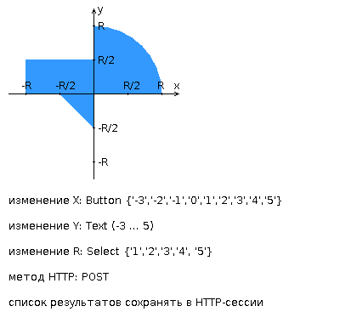

Код программы

<https://github.com/AlexPoluyanov/WEB-ITMO/tree/main/WEB2>

Вывод

Во время выполнения лабораторной работы я изучил как создавать страницы с помощью jsp узнал про архитектурные паттерны MV*. Переписал стили с помощью less. А также узнал о работе сервлетов.